Informe del laboratorio 8

-Primero iniciamos pidiéndole a la ia que complete las funcionalidades y que lo podamos correr en Docker, y no se puede crear el contenedor.
-Comenzamos con el primer error como no se puede crear el contenedor le preguntamos a la ia a que se debe el error lo que nos arroja es que hay un error en el archivo usuario.java que tiene dos @colum en un mismo atributo por lo que corregimos este error
-después de corregir el error del doble @colum nos vuelve a salir un error ahora por dependencia
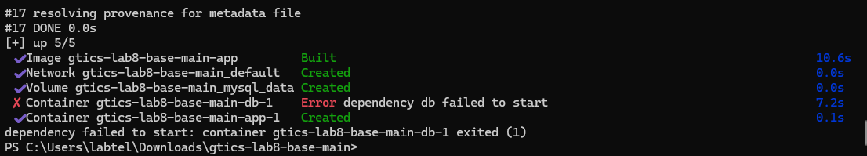
-le preguntamos a la ia a que se debe el error y nos mando un comando para que nos mande un log de error del porque no se creo
- con el log obtenido acerca del error
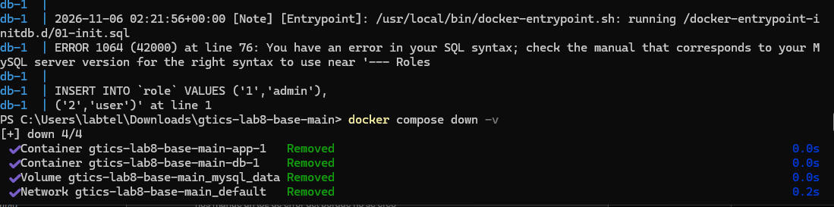
Es de que el mysql encuentra un error cerca de “--- Roles” por lo que preguntamos a que se debe esto
-Se nos explica que el mysql no reconoce el “---” como comentarios por lo que está teniendo un error corregimos este error. Y por fin nos deja crear el contenedor
-ahora intentamos abrir la pagina en un navegador y nos arroja el siguiente error

-los error eran en el archivo base.hatml por lo que se corrigió esta parte declarando el elemento <nav>

